Casos de Uso — Cierre y Boletines
Este documento describe los flujos principales de interacción del módulo de Cierre y Boletines de AcademiaNeiva.

Caso de Uso 1: Consolidación Curricular y Emisión Oficial de Boletines PDF

Actores
- Docente
- Directivo Escolar (Rector)
- Estudiante / Padre de Familia

Precondiciones
- Los docentes han finalizado el registro de actividades y calificaciones en sus materias asignadas.
- El periodo escolar se encuentra en estado ABIERTO.

Flujo Principal (Paso a Paso)
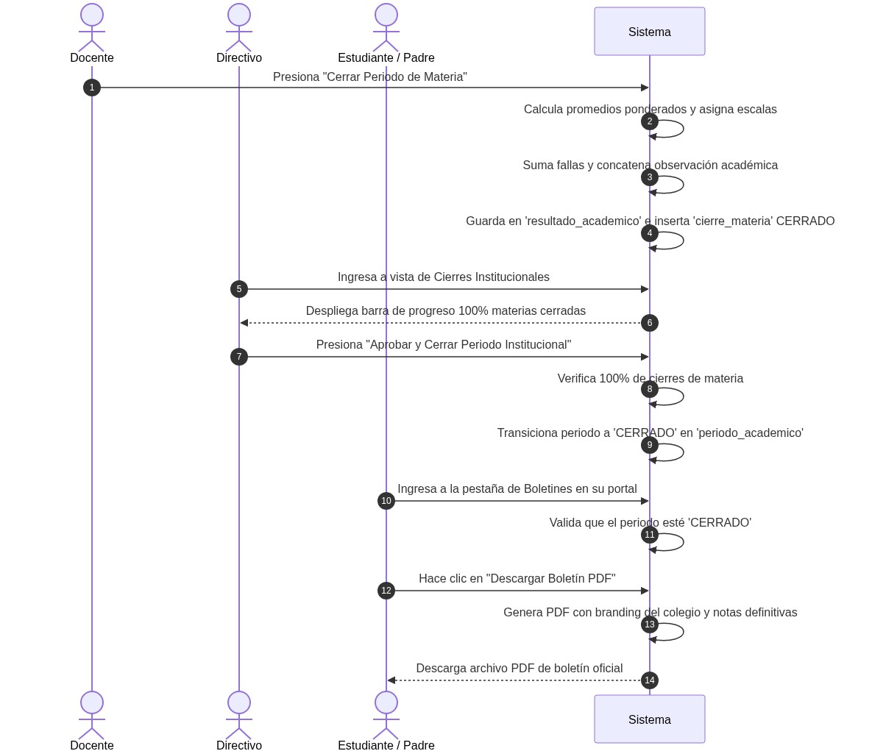
Diagrama
- Cierre por Materia del Docente: El docente revisa su planilla de notas completa, presiona “Cerrar Periodo de Materia” y confirma.
- Consolidación de Resultados: El backend calcula el promedio final en base a las ponderaciones de las actividades, consulta el rango descriptivo de la escala del colegio (BAJO, BASICO, ALTO, SUPERIOR), extrae la sumatoria de fallas AUSENTE y la observación ACADEMICA, guarda los datos en resultado_academico, e inserta una fila con estado CERRADO en cierre_materia.
- Control Directivo: El directivo escolar abre la pantalla de cierres. El sistema calcula la cobertura y despliega una barra de progreso que indica que el 100% de las asignaturas han sido consolidadas.
- Cierre Institucional: El directivo hace clic en “Aprobar Periodo”. El sistema valida la cobertura completa y cambia el estado del periodo en periodo_academico a CERRADO.
- Habilitación y Descarga de Boletines: Estudiantes, padres y directivos pueden acceder a la pestaña de boletines. Al hacer clic en “Descargar PDF”, el servidor valida que el periodo esté cerrado, renderiza la plantilla PDF con el escudo y los colores de la institución, e inicia la descarga del informe académico oficial.

Flujos Alternativos / Excepciones
- Excepción 4a (Materias Incompletas): Si el directivo intenta cerrar el periodo institucional cuando aún existen docentes sin cerrar materias (ej. 90% de avance), el backend bloquea la aprobación y despliega la lista con el nombre de las asignaturas y docentes pendientes por consolidar.
- Excepción 5a (Descarga en Periodo Abierto): Si un estudiante intenta ingresar la URL directa de descarga de boletín mientras el periodo está ABIERTO, la API retorna error 403 Forbidden informando que el boletín estará disponible únicamente al finalizar y aprobar el trimestre.

Postcondiciones
- El periodo académico queda bloqueado de forma inmutable frente a cambios futuros.
- Los boletines PDF quedan disponibles para descarga oficial por parte de la comunidad educativa.

